สมเด็จพระสันตะปาปาตรัสกับบรรดาพระสังฆราช,เพื่อนของคณะโฟโคลาเร: โลกาภิวัตน์แห่งความเป็นปึกแผ่นต่อโลกาภิวัตน์แห่งความเฉยเมย นครรัฐวาติกัน, 7 พฤศจิกายน 2014 (VIS)
"ศีลมหาสนิท ธรรมล้ำลึกแห่งความเป็นหนึ่งเดียวกัน” เป็นรูปแบบของการประชุมพระศาสนจักรทั่วโลกของพระสังฆราช, เพื่อนของกลุ่มโฟโกลาเร (Focolare). นี้เป็นเหตุการณ์การรวมพระสังฆราชเป็นหนึ่งเดียวกัน มาจากพระศาสนจักรและประชาคมพระศาสนจักร, กำหนดโดยสมเด็จพระสันตะปาปาฟรานซิส เป็นผลมาจาก "สิ่งที่ผลิตความรักของพระวาจาของพระเจ้า และสอดคล้องกับพระวรสาร: ทัศนคติเหล่านี้ ถูกสร้างขึ้นพร้อมด้วยพระคุณพระจิตเจ้า ที่ช่วยบ่มเพาะความคิดริเริ่ม,ประสบความสำเร็จในการสร้างเวลาที่สำคัญของความเป็นพี่น้องและการแบ่งปันกัน "
สมเด็จพระสันตะปาปาทรงริเริ่มค่านิยม,ในโลกที่ยุ่งยาก,เกี่ยวกับ "พยานหลักฐานที่ชัดเจนของความเป็นหนึ่งเดียวกันระหว่างชาวคริสชนและการประกาศที่ชัดเจนของเกียรติภูมิ,ความเคารพและความถูกต้องชัดเจนมากขึ้น. ความเป็นพี่น้องเป็นสัญญาณที่ส่องแสงของความเชื่อของเราในพระคริสตเจ้าผู้ทรงกลับคืนพระชนมชีพ. แน่นอน ถ้าเราตั้งใจที่จะพยายาม, ในฐานะที่เป็นคริสตชน,ที่จะตอบสนองไปสู่ปัญหามากมายและวิกฤตการณ์ของเวลาของเรา,มันเป็นสิ่งจำเป็นที่จะพูดและทำตัวเป็นพี่น้องเพื่อให้ทุกคนสามารถรับรู้ได้อย่างง่ายดาย. เราเป็นเช่นนี้ นี้ก็เป็นอีกวิธีหนึ่ง เป็นการตอบสนองต่อการโลกาภิวัตน์ของความไม่แยแสกับโลกาภิวัตน์ของความเป็นปึกแผ่นและความเป็นพี่น้อง "
ท่ามกลางปัญหา เรียกร้องให้จิตสำนึกของคริสตชนและผู้อภิบาลของพวกเขาในปัจจุบัน, สมเด็จพระสันตะปาปาตรัสถึง "การขาดอิสรภาพในการแสดงการนับถือศาสนาของตนในที่สาธารณะ และจะดำเนินมีชีวิตอย่างเปิดเผยตามจริยธรรม
คริสตชน; การเบียดเบียนคริสตชนและชนกลุ่มน้อยอื่น ๆ; ปรากฏการณ์ที่น่าเศร้าของการก่อการร้าย; วิกฤตผู้ลี้ภัยที่เกิดจากสงครามและเหตุผลอื่น ๆ ; ความท้าทายของแนวคิดยึดกฎอย่างเคร่งครัด และโลกาวิสัยที่สุดโต่งและเป็นที่นิยมอย่างมาก "
ความท้าทายเหล่านี้เรียกร้องให้ "แสวงหาด้วยความพยายามใหม่ที่มีความมั่นคงและความอดทน,เป็นวิธีการที่นำไปสู่ความเป็นหนึ่งเดียวกัน,เพื่อให้โลกเชื่อและเบื้องต้นเพื่อให้เราเต็มไปด้วยความเชื่อมั่นและความกล้าหาญ. ในเส้นทางเหล่านี้มีเส้นทางพิเศษ คือศีลมหาสนิทที่เป็นธรรมล้ำลึกแห่งความเป็นหนึ่งเดียวกัน. ...บทข้าแต่พระบิดา, ซึ่งเป็นช่วงเวลาที่สำคัญในชีวิตของชุมชน, 'ช่วงเวลาของความจริง'. เป็นการเผชิญหน้าระหว่างพระคุณของพระคริสต์เจ้าและความรับผิดชอบของเรา, ที่นั่น ในศีลมหาสนิทที่เรามีความตระหนักอย่างชัดเจนว่า ความเป็นหนึ่งเดียวกันคือของขวัญ,และในเวลาเดียวกัน ก็เป็นความรับผิดชอบอย่างมาก”
+++
กลุ่มโฟโคราเลกับพระคาร์ดินัลฟรังซิส เซเวียร์ เกรียงศักดิ์ โกวิทวาณิช
ประสบการณ์กระแสเรียกจากกลุ่มโฟโคราเล
เวลา นั้นเองเป็นช่วงเวลาปีศักดิ์สิทธิ์ ค.ศ.1975 มีการจัดกิจกรรมในที่ต่างๆ มากมาย ท่านพบว่าเพื่อนคนหนึ่งของท่าน ทำให้ท่านรู้สึกประทับใจในชีวิตของเขาเป็นพิเศษเนื่องจากเขาเป็นคนเรียนเก่ง มีความกระตือรือร้น ร่าเริง ยิ้มแย้มแจ่มใส เอื้ออาทร จริงใจและมีความสุข ซึ่งแตกต่างจากตัวท่านที่มีแต่ความวุ่นวายใจ และไม่มีความสุข ท่านจึงพยายามแสวงหาว่ามีอะไรอยู่เบื้องหลังชีวิตของเพื่อนคนนั้น เพื่อนคนนั้นแนะนำให้รู้จักคณะโฟโคลาเร ท่านจึงสนใจและขออนุญาตพระอัครสังฆราช มีชัยกิจ บุญชู เพื่อไปศึกษาจิตตารมณ์กลุ่มโฟโคราเล เป็นเวลา 6 เดือน ซึ่งประกอบไปด้วยเพื่อนพระสงฆ์ กว่า 70 องค์ และสามเณรกว่า 20 คน จากประเทศต่างๆ ทั่วโลก
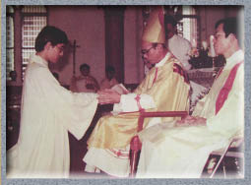 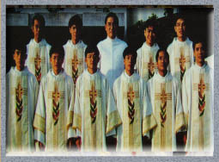
ณ ที่นั่น ท่านได้สัมผัสกับพระเจ้าองค์ความรัก และได้ตอบรับความรักของพระองค์ จากนั้นจึงมาเข้าใจว่า เราจะพบกระแสเรียกแท้ในชีวิตสงฆ์ได้อย่างไร หากเรายังไม่พบพระเจ้า “ผู้เรียก” และเมื่อตอบรับความรักของพระองค์แล้ว ท่านได้กลับมาทบทวนชีวิตของท่านใหม่ ความคิดที่ว่า “บวชไม่ได้” ไม่มีอีกแล้ว ท่านจึงตอบรับกระแสเรียกชีวิตพระสงฆ์ ท่านเดินทางกลับมาประเทศไทย และได้รับศีลบรรพชาจากพระอัครสังฆราช ไมเกิ้ล มีชัย กิจบุญชู (ในขณะนั้น) ที่อาสนวิหารอัสสัมชัญ เมื่อวันที่ 11 กรกฎาคม ค.ศ.1976
ขบวนการโฟโคลาเร (เตาผิงแห่งความรักพระคริสต์และผู้อื่นอาศัยพระวาจาของพระเจ้า)

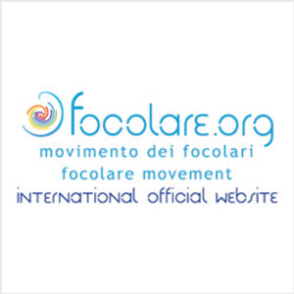

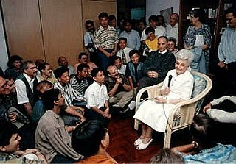

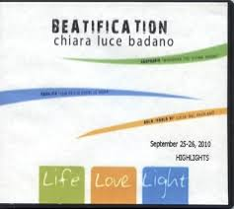

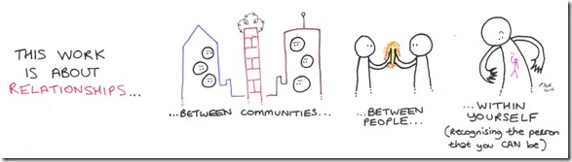
การเคลื่อนไหวของกลุ่มโฟโคราเลในปัจจุบัน
http://www.gladysganiel.com/irish-catholic-church/4-corners-networkingweekly-feature-on-faith-activism-focolare-movement-and-its-annual-conference-2-6-july-in-ballycastle/
ขบวนการโฟโคลาเร และการประชุมประจำปีของ 2-6 กรกฎาคม 2014 ใน Ballycastle
โดย Gladys Ganiel วันที่ 15 เมษายน 2014
กิจกรรมเสริมความเชื่อ 4 แบบ ได้แก่ พระพรพิเศษ, ศาสนาคริสต์ที่ใช้วิธีพระพรพิเศษและพระพรวันพระจิตเสด็จมา, พระศาสนจักรและการอพยพย้ายถิ่น,พระศาสนจักรและการคืนดี,การจัดการแก้ปมในอดีต,คริสตศาสนจักรสัมพันธ์,พระศาสนจักรคาทอลิกของชาวไอริช, การเมือง NI, กรณีศึกษาเพื่อสร้างสันติสุข,ความยุติธรรมในสังคม

การจัดงานในสัปดาห์นี้จากงานสร้างเครือข่าย 4 ด้านคือขบวนการโฟโคลาเร.
โฟโคลาเรคือขบวนการที่มีทั่วโลกด้วยการแสดงออกอย่างหลากหลายทั่วเกาะไอร์แลนด์. ได้แก่
กลุ่มนานาชาติที่ได้รับแรงบันดาลใจจากการอธิษฐานภาวนาครั้งสุดท้ายว่า “เพื่อให้ทุกคนเป็นหนึ่งเดียวกัน” (ยน 17.21).จุดมุ่งหมายคือการนำประชาชนทุกยุคสมัย,ทุกชาติและทุกศาสนา ร่วมจิตตารมณ์เดียวกันของ “สายน้ำหลากหลาย รวมเป็นแม่น้ำเดียว”, เพื่อแบ่งปันวิธีที่พวกเขาพยายามที่จะดำเนินชิวตเพื่อความสงบสุขและความเป็นหนึ่งเดียวกันในชีวิตประจำวันของพวกเขา. เพื่อความดีของส่วนรวม. การประชุมในช่วงฤดูร้อนประจำปี Focolare จะจัดขึ้นในปีนี้ใน Ballycastle, 2-6 กรกฎาคม 2014

